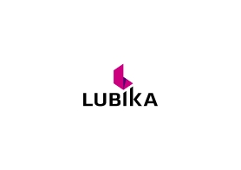

FORMULARZ REKLAMACYJNY PROGRAMU LOJALNOŚCIOWEGO „BUSBONUS”

Dot.: problemów technicznych z Kartą Biletu Elektronicznego (KBE)

Dot.: odmowy udzielenia należnej zniżki

FORMULARZ REKLAMACYJNY PROGRAMU LOJALNOŚCIOWEGO „BUSBONUS”
W ZAKRESIE:
ODMOWY UDZIELENIA NALEŻNEJ ZNIŻKI

Dane kontaktowe:

Imię i nazwisko: ……………………………………………………………………………………………….…………………………………;
Numer Karty Biletu Elektronicznego (KBE): …………………………………………………………………………………………;
Numer telefonu: ………………………………………………………………………………………………………………………………;

KRÓTKI OPIS PROBLEMU:

Data: …………………………………..………………………………………………………………………………………………………………;
Nazwa Partnera: …………………………………………………………………………………………………………………………………;
Lokalizacja: …………………………………………………………………………………………………………………………………………;
Wysokość nieudzielonej zniżki/asortyment: ….……………………………………………………………………………………;
Opis zdarzenia: ……………………………………………………………………………………………………………………………………………………………………………………………………………………………………………………………………………………………………………………………………………………………………………………………………………………………………………………………………………………………………………………………………………………………………………………………………………………………………………………

Klauzula

Miejscowość, data Podpis

……………………………………………………… ……………………………………………

